
高一语文期中检测试题
总分120分 120分钟完成
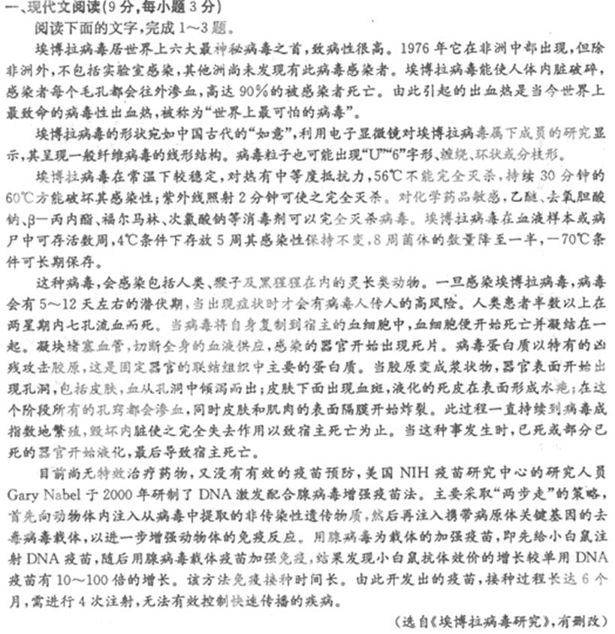
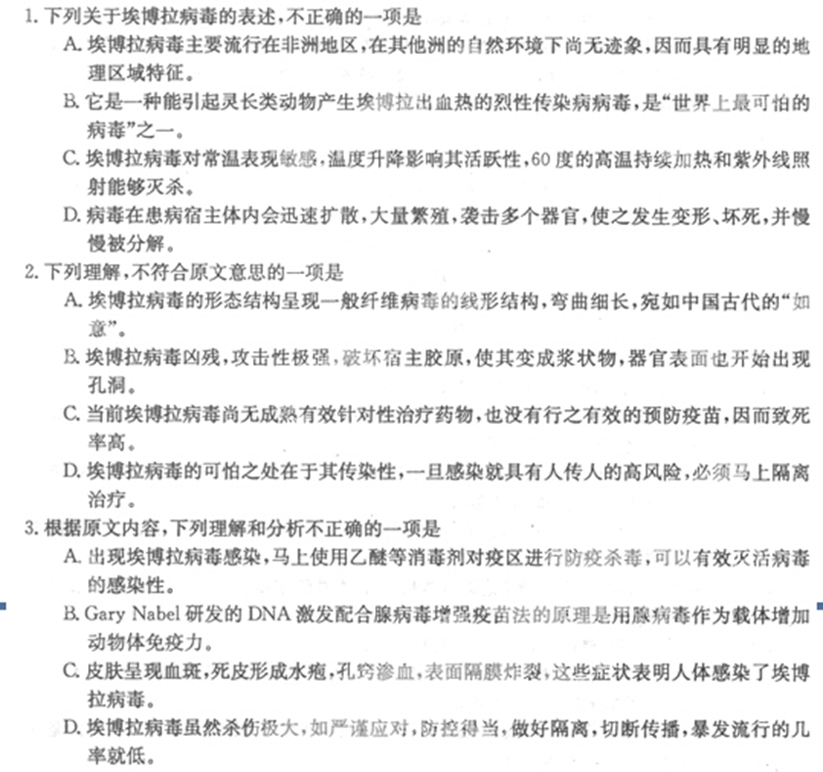
二、文言文阅读：24分
嗟乎！师道之不传也久矣！欲人之无惑也难矣！古之圣人，其出人也远矣，犹且从师而问焉；今之众人，其下圣人也亦远矣，而耻学于师。是故圣益圣，愚益愚。圣人之所以为圣，愚人之所以为愚，其皆出于此乎？爱其子，择师而教之；于其身也，则耻师焉，惑矣。彼童子之师，授之书而习其句读者，非吾所谓传其道解其惑者也。句读之不知，惑之不解，或师焉，或不焉，小学而大遗，吾未见其明也。巫医乐师百工之人，不耻相师。士大夫之族，曰师曰弟子云者，则群聚而笑之。问之，则曰：“彼与彼年相若也，道相似也。位卑则足羞，官盛则近谀。”呜呼！师道之不复可知矣。巫医乐师百工之人，君子不齿，今其智乃反不能及，其可怪也欤！
4、对下列加点词的解释，不正确的一项（）3分
A、其下圣人也亦远矣 下：低于
B、于其身也，则耻师焉 身：身体
C、士大夫之族 族：类
D、师道之不复可知矣 复：恢复
5、对下列虚词解释错误的一项（ ）3分
A、犹且从师而问焉 犹且，尚且，还
B、师道之不传也久矣 之，主谓之间，取消句子的独立性
C、其皆出于此乎 其，同“岂”，难道
D、今其智乃反不能及，其可怪也欤！ 乃，竟
6、下列句子的句式特点与其他三项不同的一项（ ）3分
A、何陋之有 B、句读之不知，惑之不解
C、唯利是图 D、蚓无爪牙之利，筋骨之强
7、下列说法不符合文意的一项（ ）3分
A、本段古今对比，赞美“古之圣人”，批评“今之众人”，指出他们在学习态度上是不同的
B、本段论述了从师的原则，指出学习学习不要有门户之见，并论述了从师的必要性。
C、本段重点批判了当时耻于从师的恶劣风气。
D、从论证方式上看，本段立足于“破”，逐层批判了“士大夫之族”“今之众人”和“君子”，从反面论证了作者的观点。
8、把下列句子翻译成现代汉语（12分，每小题4分）
（1）彼童子之师，授之书而习其句读者，非吾所谓传其道解其惑者也
（2）句读之不知，惑之不解，或师焉，或不焉，小学而大遗，吾未见其明也。
（3）巫医乐师百工之人，君子不齿，今其智乃反不能及，其可怪也欤！
三、古诗鉴赏：
阅读下面一首唐诗，回答问题9—10题（8分，每小题4分）
与史郎中钦听黄鹤楼上吹笛^{①}
李白
一为迁客去长沙，西望长安不见家。
黄鹤楼中吹玉笛，江城五月落梅花^{②}。
注解：①这是李白乾元元年（758）流放夜郎经过武昌时游黄鹤楼所作。②梅花：《梅花落》·曲牌名。
9、诗歌首句提及的“迁客”当指西汉贾谊，作者借他来表达自己的什么心情？
10、《唐诗直解》评此诗“无限羁情笛里吹来”。江城五月，恰逢初夏，当然无梅，可是耳闻笛声吹寒，不觉眼前便有梅花漫天飘飞。作者运用的是什么手法？有何作用？
四、名句默写：15分
（1）__________________，则知明而行无过矣。
（2）君子生非异也，__________________。
（3）__________________，无以致千里。
（4）连峰去天不盈尺，______________。飞湍瀑流争喧豗，_______________。
（5）__________________，潦倒新停浊酒杯。
（6）丛菊两开他日泪，__________________。
（7）试使山东之国与陈涉度长絜大，比权量力，__________________。
（8）不违农时，__________________；__________________，鱼鳖不可胜食；__________________，材木不可胜用也。
（9）__________________，独留青冢向黄昏。
（10）__________________，幽咽泉流冰下难。
（11）同是天涯沦落人，__________________。
（12）庄生晓梦迷蝴蝶，__________________。
五、语言运用(14分)
11、中国文化传统中有许多脍炙人口、流传至今的古训，他们不仅寓意深刻，而且对人们有警示作用，例如：
“学不可以已”的意思是学习不能够停下来，要活到老学到老。这则古训提示我们要树立终身学习的观念。
请根据示例向大家推荐一条你最喜欢的古训，要求语言简明连贯。(5分)
答：(1)我最喜欢的一句古训是______________________________。
(2)这句古训的意思是_____________________________________________。
(3)推荐理由：_____________________________________________。
12、仿照给出的句子，再写两个句子，使每句前后分句的句意、句式相呼应。(4分)
不是所有的宽容都表示懦弱，就像不是所有的固守都表示坚强；___________；____________。
13、把下面这个长句改写成几个较短的句子，可以改变语序、增删词语，但不得改变原意。(5分)
他的著作用康德、叔本华的美学思想，就境界的主客体及其对待关系、境界的辩证结构及其内在的矛盾运动、境界美的分类与各自特点，对境界这一中国传统的美学范畴进行了详细的阐释。
六、写作表达(50分)
14、阅读下面文字，根据要求作文。
一位禅师问他的徒弟：“这个房间里你最喜欢什么？”机灵的徒弟指指酒杯——酒杯是用黄金和大理石制成的。“那好，拿走它吧。”禅师说。徒弟立刻用右手紧紧抓住了那个酒杯。
“你不想放开它吧？”禅师接着问，“别的你还喜欢吗？”徒弟承认，桌子上的那个胀鼓鼓的钱袋，也不惹他讨厌。“没关系，你也拿去吧。”禅师说。于是徒弟又欣喜地用左手抓过钱袋。
“现在呢？”徒弟有点紧张地问禅师。“现在你挠挠自己看。”禅师说。
徒弟当然做不到，除非他能放下自己紧紧抓住的东西。
要求：角度自选；立意自定；题目自拟；除诗歌外文体不限；不少于800字。
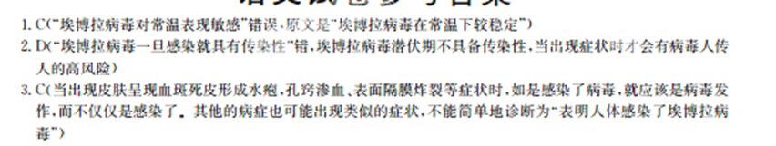
4、答案B,自己
5、C 大概
6、选D,定语后置，ABC均为宾语前置
7、答案D,应是逐层批判了今之众人、士大夫之族、君子
8、（1）答案：那些儿童的老师，教他读书，学习书中的文句的停顿，并不是我所说的传授道理，解答疑难问题的老师。
（2） 答案：不知句子停顿要问老师，有疑惑不能解决却不愿问老师；小的方面学习了大的却丢了。我没有看到他的明达。
（3）答案：巫医、乐师、各种工匠这些人，君子不屑一提，现在他们的智慧竟然反而比不上这些人了，这真是奇怪啊！
9、用贾谊的不幸来比喻自身的遭遇，抒发了诗人迁谪之感、去国之情，流露了无辜受害的愤懑，含有自我辩白之意。
10、诗人由笛声想到梅花，由听觉诉诸视觉，通感交织，描绘出与冷落的心境相吻合的苍凉景色，从而有力地烘托了去国怀乡的悲愁情绪。
四、答案：（1）君子博学而日参省乎己
（2）善假于物也 （3）故不积跬步
（4）枯松倒挂倚绝壁，砯崖转石万壑雷
（5）艰难苦恨繁双鬓 （6）孤舟一系故园心 （7）则不可同年而语矣
（8）谷不可胜食也，数罟不入洿池，斧斤以时进山林
（9）一去紫台连朔漠 （10）间关莺语花底滑
（11）相逢何必曾相识 （12）望帝春心托杜鹃
11答案(示例):(1)己所不欲，勿施于人
(2)自己不愿要的，也不要强加给别人
(3)这则古训利于克服自私自利的狭隘思想，真正实现人与人之间的和谐共处
12.答案(示例):不是所有的撤退都表示失败，就像不是所有的征服都表示胜利不是所有的谎言都表示恶意，就像不是所有的承诺都表示真诚
仿写句注意点及解题步骤
仿写句的注意点：
1.话题。仿句在话题上要与例句一致，做到材料紧扣观点，事例典型合理
2.句式。仿句句式要与例句相同。句式包括陈述句、疑问句、祈使句、感叹句、主动句、被动句、长句、短句、散句、单句、复句等。
3.修辞。仔细研读例句所用修辞，仿句应使用与例句同样的修辞手法。如比喻、排比、对比、比拟、反复、设问、反问、引用等。
4.结构。仿句的句子成分组合方式、修饰限制的构成方式均应与例句相同。
5.衔接。仿句在语境上、语意上、用词搭配上均应做到与例句连贯自然，相互照应，衔接一体。
6.表达。仿句应做到语言通顺、用词得当、简洁明确。
7.手法。在表现手法上，仿句应运用与例句相同的方法，如象征、比较、抑扬等。
8.逻辑。仿句在内容上应做到合乎事理、合乎逻辑。
9.情感。在情感的表露或抒发方面，仿句也应与例句的方式相吻合。
10.色彩。仿句还应注意在语体色彩和感情色彩上与例句保持一致。
仿写句解题的一般步骤：
1.整体感知文段的内容，根据上下文意及语境，仔细揣摩。展开联想，梳理大脑中储备的相关信息，确定仿写内容。
2.局部分析文段的句式特点、表达方式、修辞手法及感情色彩。
3.初步仿写，反复揣摩。检查仿写的句子是否合乎要求，切忌依样画葫芦。确定“形神兼备”之后再做定案。
13、本题考查变换句式的能力。长句变短句的关键是找到所给的长句的主干成分，即长句的主语、谓语、宾语，可适当带一些简单的枝叶成分——定语、状语、补语，然后把长句中的复杂的定语、状语、补语按着合理的顺序，以分句的形式进行排列。要特别注意不要丢掉个别成分，以保持长句意思的完整。解答本题首先提取出长句主干，并加简单的枝叶，那么，主干句是“他的著作对境界这一中国传统的美学范畴进行了详细的阐释”。该长句状语复杂，所以，接下来把剩下的状语单独重新合理排列，但要分别补上主语、谓语，使原来的状语变成宾语。“康德、叔本华的美学思想”应是阐释的依据，其他为阐释的内容。
答案：他的著作对境界这一中国传统的美学范畴进行了详细的阐释，阐释的依据是康德、叔本华的美学思想，阐释的内容既有境界的主客体及其对待关系，也有境界的辩证结构及其内在的矛盾运动，还有境界美的分类与各自特点。
14、【写作提示】这属于给材料作文，这就要求学生必须把材料理解透彻，搞清楚材料的主旨内容。尤其是要抓住“徒弟当然做不到，除非他能放下自己紧紧抓住的东西”这一句话的内涵。抓住了什么？为什么徒弟会紧紧抓住？抓住这些东西会失去什么？我们应如何看待这抓住的和失去的？展开思维的翅膀，结合古今中外的名人事例论证你的观点，自然会使你的文章水到渠成。行文中一定要紧扣你所提炼的观点来论述，找准一点作为突破口即可。
【参考例文】
让心灵自由地飞翔
太多的时候，我们被外物所困，被心中的欲望所困，就如那禅师的徒弟，双手攥着酒杯和钱袋，他还能做什么？什么都做不了，只能抓着自己的欲望，呆呆地，站在那里。
所以，放开一些外物的纠缠，让心灵自由地飞翔。
庄子就是这样一个不为外物所扰的人。
当一种美，美得让人无所适从，也只好手之舞之，足之蹈之；当一种淡，淡得让人无以回味，也只好叹之惜之，赞之美之。这就是庄子留给我们的印象。他不愿涉足尘世，不愿绊于名利，只愿在梦中化蝶而逍遥，只愿随大鹏扶摇直上九万里，他了解濠鱼之乐，蝶舞之愉，他让人感受到了清净澄澈，感受到了超脱外物。读庄子，让我们仿佛碰触到了清与澈，凉而柔的泉水，原来是这般美好。
李白就是这样一个自由飞翔的人。
也许他也曾如禅师的徒弟那般追逐名利，他也曾煌极一时——力士脱靴，贵妃捧墨。但他那天真耿直的性情如何见容于这明皇宠妃，力士遮天，国忠掌权的污浊朝廷，于是他离开了这“一醉累月轻王侯”的奢靡之地，于是，我们说，大气的他如黄河之水天上来，传奇的他挽着飞瀑落九天，豪放的他凌波在大江之上去不还，重情的他捧起了桃花潭水，重义的他欲唤回远影的孤帆。读李白，让我们感受到浪漫，感受到豪情，让我们也随着他的心去自由地飞翔！
历史的河流奔流赴海，冲刷出多少自由飞翔的人，我们敬佩“不为五斗米折腰”的陶渊明，在南山下守着他的淡淡菊香；我们欣赏柳宗元正襟危坐在“千山鸟飞绝，万径人踪灭”的雪中，独钓一江寒冷；我们更钦羡苏东坡“小舟从此逝，江海寄余生”的达观超然，诠释出无人望其项背的神话——他们皆不为外物所扰，都让心灵自由地飞翔。
然而我们还看到了什么，我们还看到了秦桧为一己私利而陷害忠良的丑恶嘴脸，看到了汪精卫贪生怕死投敌卖国的令人发指的行为，更看到了重庆打黑案中，原司法局局长及若干位人大代表，政要官员与黑社会串通一气，谋取私利的恶行——追求到了外物，却失去了自己。
人的一生，众多外物生不带来，死不带走，所以不要太执着于外物，放开一只手，让心灵自由飞翔。

